Výroba 3D pozadí do akvaterária
Netvrdím, že je tento článek nějak inovativní, jde prakticky jen o sesbírané informace z jiných článků o výrobě 3D pozadí do akvária, které jsem doplnil o vlastní zkušenosti a upravil tak, aby bylo pozadí vhodné i do akvaterária pro želvy (obzvlášť jsem hrdý na mé řešení kladiště). Rozhodl jsem se ho sem vložit především proto, že si řada lidí nespojí 3D pozadí s akvateráriem. Želvária jsou často vnímána jako něco, co ani nemůže vypadat dobře a zařizuje se pouze zcela účelově. Většinou se do něj prostě vlepí skleněná deska jako ostrůvek a v lepším případě se na ní nalepí pár kamínků. Jedinou okrasou takového terária jsou potom samotní obyvatelé nádrže. Přitom cesta k esteticky dobře vypadající a želvám vyhovující nádrži není příliš složitá ani nákladná. Chce to jen čas a trpělivost.
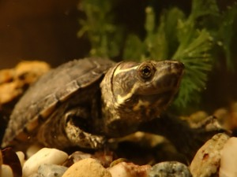
Co budeme potřebovat:
Polystyrenové desky šířka cca 10 cm | 100,- Kč
Epoxy 1200 | 265,- Kč/800 g
Technický líh | 40,- Kč
Potravinářská barviva (prášek) | 10,- Kč/Ks
Jemný křemičitý písek | nevím, kolik může stát, ale dá se nasbírat v přírodě
Akvarijní silikon | 150,- Kč
Pájka (kdo má) nebo odlamovací nůž | nůž zhruba 30,- Kč
Jemný brusný papír | kdo ho nemá doma, levně sežene
Gumové rukavice | 20,- Kč
Nádoba na rozmýchání lepidla | kelímek od jogurtu, zavařovačka
Štětec | 15,- Kč
Špendlíky, špejle nebo hřebíčky | 20,- Kč
Květináč (pokud chceme zabudovat kladiště) | 25,- Kč
Mě osobně vyšlo pozadí cca na 500,- Kč, kdybych měl koupit vše ze seznamu, vyšlo by to cca na 700,- Kč.
Postup:
Nejdříve si uřízneme desku odpovídající velikosti stěn, které chceme pozadím obložit. Není na škodu uříznout ji přesně, aby se do akvária sama zaklínila, ale silikon drží opravdu dobře. V nejlepším případě použijeme extrudovaný polystyren, který je citelně pevnější a méně se drolí. Tloušťku pak volíme cca 10 cm, ale může být i tenčí, počítejte však s tím, že do něj budete muset vytvarovat celý reliéf pozadí. Teď do zadní stěny vyřízneme otvory pro zastrčení desek, ze kterých vytvarujeme ostrůvky (zvolte desky stejné barvy jako pozadí). To jsem bohužel nenafotil, ale doufám, že je to z mého popisu jasné. Otvory udělejte raději užší, protože tam bude deska lépe držet. Na ostrůvek nemusíte používat tak tlustou desku, postačí cca 8 cm (já mám v teráriu pro klapavky obecné jen 5cm), záleží však na velikosti ostrůvku a váze želv, které budete v akvateráriu chovat, každý to musí odhadnout sám. Je také dobré vědět, že se po nanesení lepidla deska výrazně zpevní a udrží vyšší zátěž. Pokud chceme do ostrůvku vyříznout díru, do které následně zasadíme květináč, jako kladině, je nutné, udělat jej dostatečně dlouhý a široký, aby se pod váhou květináče s pískem nezlomil, proto také umístěte květináč co nejblíže zadní stěně - opěrnému bodu. U velmi těžkých květináčů, je nutné je podložit nebo přidat k ostrůvku jeden ,,sloupek". Pokud máte jen normální akvárium s přístupem shora dávejte pozor na to, aby ostrůvek moc nevyčníval a dal se zastrčit do nádrže. Je také téměř nutné, přidat k ostrůvku nástupní rampu. Tu představuje polystyrenová deska navazující na ostrůvek, kterou šikmo zasadíme do zadní stěny. Zatím ostrůvky nelepte!
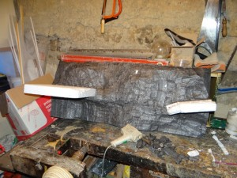
Teď už je čas na samotné tvarování pozadí. Pokud máte pájku nebo máte možnost si ji vypůjčit, radím vám: udělejte to, práce s pájkou je totiž velmi jednoduchá a dá se s ní dosáhnout lepších výsledků než s nožem, ale není to věc, kterou by měl doma každý a i s nožem můžete dosáhnout skvělých výsledků. Pokud máte pájku, vytvarujte si z drátu velký nástavec (ne moc velký, aby ho to dokázalo nahřát) a pomalu jím okrajujte polystyren do požadovaného tvaru pozadí. U větších nádrží je možné vykrojit do desky otvor na květináč, protože splývavá rostlina může krásně pokrýt zadní stěnu. Opět je důležité nevykrojit jej moc, především v místech, kde jsou zasazené ostrůvky je dobré, nechat pozadí tlustší. Na ostrůvku udělejte drobné pájkou nerovnosti, aby nebyl úplně plochý a želva si mohla nechat oschnout krunýř i zespoda. Pokud máte hotovo, rozmíchejte si podle návodu na plechovce trochu Epoxy, přilepte ostrůvky a nechte pořádně zaschnout.
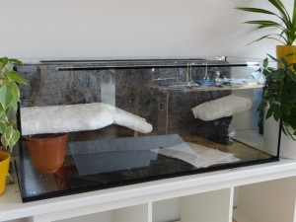
Po zaschnutí ostrůvků (min. 1 den) si opět rozmíchejte trochu lepidla, tentokrát do něj však přidejte taky trochu potravinářského barviva. Tady je důležité, aby bylo práškové, protože do lepidla nesmí přijít žádná voda. Co se týče barvy, je to na Vás. Já jsem se snažil napodobit přírodní pískovec (což se mi myslím povedlo) a tak jsem zvolil barvu) „Vaječný žloutek" s malou příměsí červené. Po nanesení barvy v malé vrstvě, ji důkladně posypte jemným suchým pískem libovolné barvy (pokud bude bílý, můžete si barvu sami zvolit a barva v lepidle ho obarví). Používal jsem jemný bílý písek z pískovců na naší chatě, takže jsem lepidlo barvil jen opravdu velmi mírně tak, že bylo jen trochu nahnědlé, a písek do sebe barvu krásně nasál. Je důležité, aby písek do vody neuvolňoval látky ovlivňující její kvalitu. Potom necháme vše alespoň 1 den uschnout, ometeme smetáčkem nepřichycený písek a znovu opakujeme stejný postup, po dalším dni znovu a kdo chce mít úplnou jistotu, že mu želvy při lezení na ostrůvky desky neodrolí, může přidat (po zaschnutí) ještě jednu. Já jsem desky natřel jen ve třech vrstvách a stačí to, ale moje želvy na ostrůvky moc nelezou a navíc záleží na každém, jak mu nátěry polystyren překryjí. Potom necháme vše zaschnout (já to nechal ležet asi 5 dní) a máme skoro hotovo.
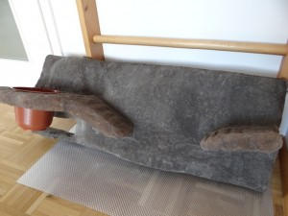
Po 5 dnech dáme pozadí do vany a ve sklenici si rozděláme běžný ocet s vodou v poměru 1:1 a naneseme na celý povrch pozadí (ideální je postříkání rozprašovačem), čímž zneutralizujeme údajně mírně zásadité Eposy 1200. Necháme cca 20-60 min působit a potom vše důkladně opláchneme vlažnou vodou. Nevím jestli to má smysl, ale ve všech návodech to tak dělají. I po opláchnutí pozadí stále smrdí octem a proto jsem ho nechal ještě pár dní vyvětrat. Na obrázku nad tímto odstavcem je vidět pozadí v konečné fázi po 3 nátěrech, není to však konečný vzhled, vše totiž ještě po vložení do nádrže zcela dosychalo barvy se úplně vyrovnaly.
Teď už je na řadě samotná instalace. Na tu použijeme akvarijní silikon, kterým natřeme zadní plochu pozadí a to potom opatrně vložíme do nádrže, přitlačíme na zadní stěnu a mezi něj a stěnu přední vklíníme kusy polystyrenu, aby se neodchlipovalo. Necháme silikon zaschnout dobu doporučovanou na obalu a je hotovo. Po napuštění moje nádrž stále zapáchala po octu, nevím jestli to nebylo silikonem, ale ptal jsem se na rybicky.net a bylo mi řečeno že to nevadí. Co se týče údržby pozadí, není tak problematická. Stačí jen občas kartáčkem odstranit řasy, které se na něm tvoří.
Ještě bych chtěl dodat, že je teoreticky možné, že se po pozadí budou některé želvy snažit šplhat, je určitě dobré alespoň ne zadní část nádrže krycí sklo nebo něco, co by jim zabránilo v útěku.
Celkově můžu říct, že výroba pozadí byla jednodušší, než jsem čekal a že jí zvládne snad každý. Je to doplněk který naprosto raketově zvýší estetický vzhled akvaterária a i želvám poskytne příjemnější prostředí pro život. Přeji hodně štěstí při výrobě pozadí i při samotném chovu.


